

SQL Server IV – Inteligencia de Negocios

Entregable N°3

**Creación del cubo**

Integrantes: Pacheco Pino, Diego

Código del curso: 55319

Profesor: Gustavo Coronel

# Educando

Mediante este informe conoceremos los procedimientos para la creación del cubo en VISUAL STUDIO en base a nuestro modelo dimensional ya creado y cargado de datos anteriormente.

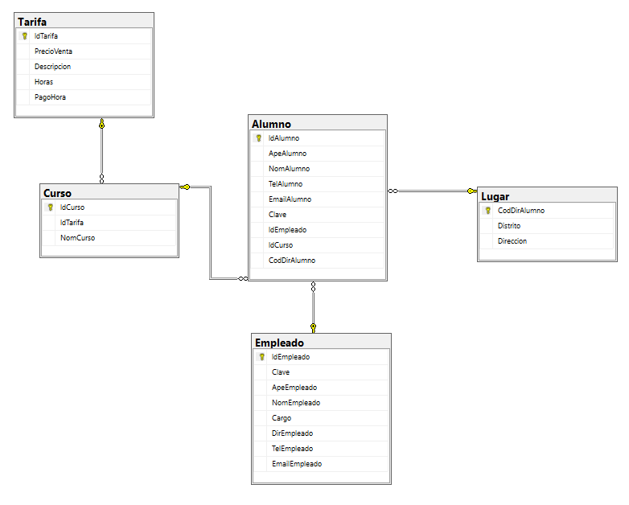

**PROCEDIMIENTOS**

¿Con que trabajaremos?

Para la creación del cubo usaremos la plantilla “Proyecto multidimensional y de minería de datos de Analysis Services” en Visual Studio.



**Origen de datos:**

En el origen de datos nos conectaremos a nuestra base de datos “BD2”.



Vistas del origen de datos:

Crearemos una vista en el origen de vista, tomando en cuenta nuestra tabla de hechos y nuestras dimensiones.

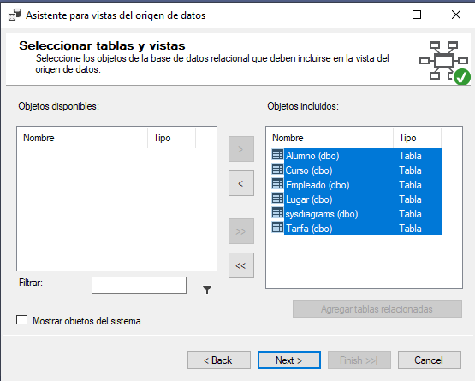

**Dimensiones:**

Creamos nuestras dimensiones a trabajar según nuestro modelo dimensional.

* **D. LUGAR:**

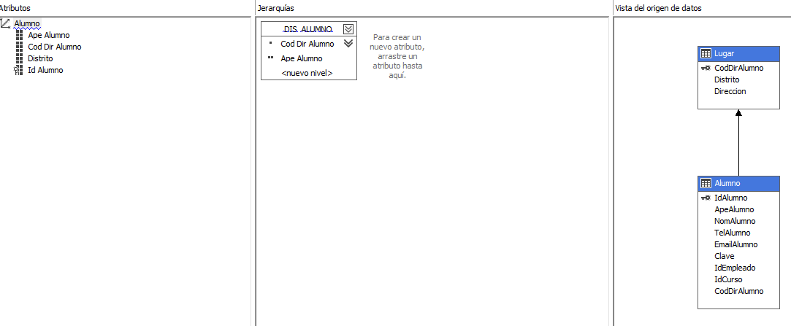

Jerarquía: Alumno que hay por zona en la vive (Distrito)

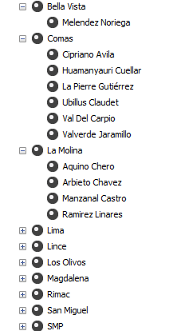

* **D. EMPLEADO:**

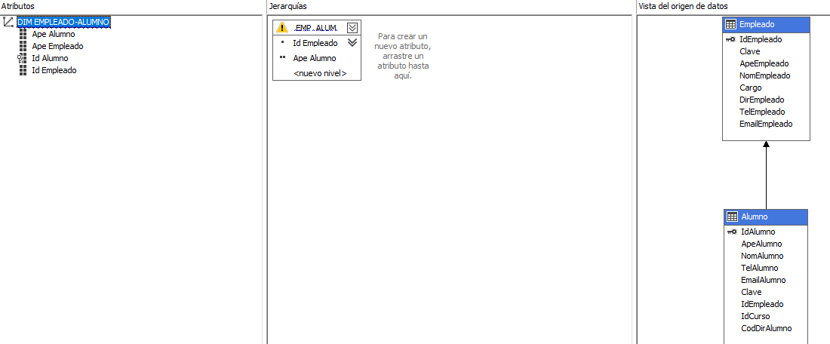

Jerarquía: EMPLEADO que ha registrados a alumnos

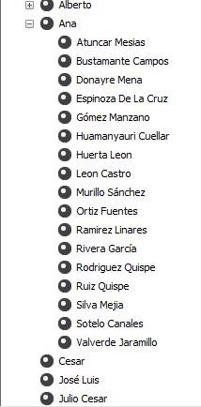

* **D. CURSO:**

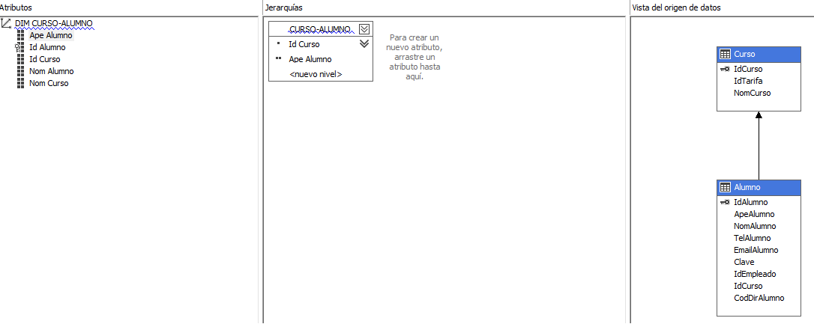

Jerarquía: CURSO de elección de los alumnos

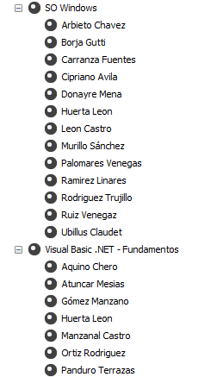

* D. TARIFA:

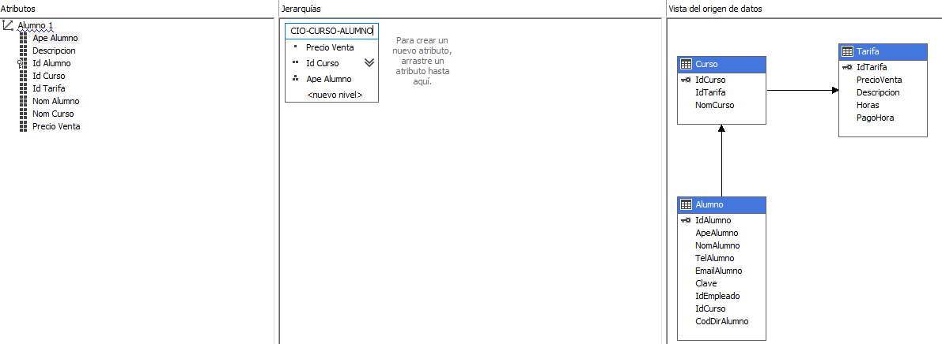

Jerarquía: TARIFA con el curso y los alumnos matriculados

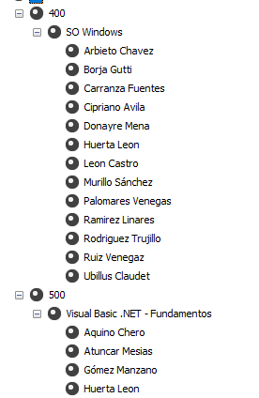

**Creación del cubo:**

Creamos nuestro cubo seleccionando nuestra tabla de hechos y sus dimensiones.

